Процесс создание репозитория на Github

1. Вход в Github

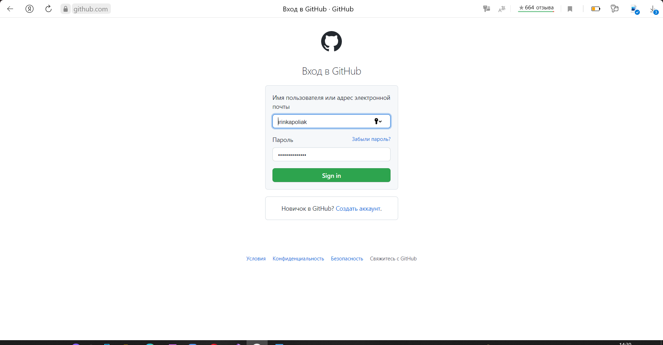

1. Создание нового репозитория

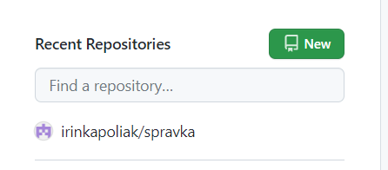

1. Выбираем нужные параметры и задаем название репозитория

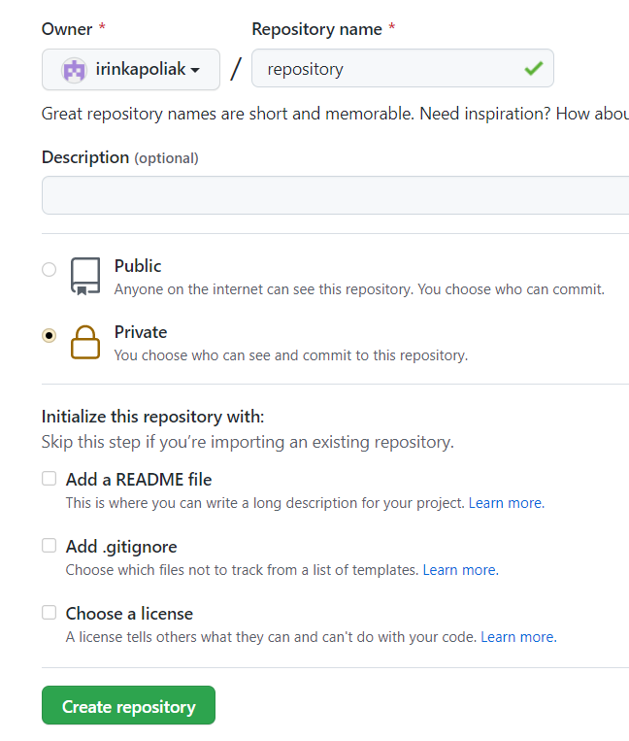

1. Изучаем представленные возможности Github

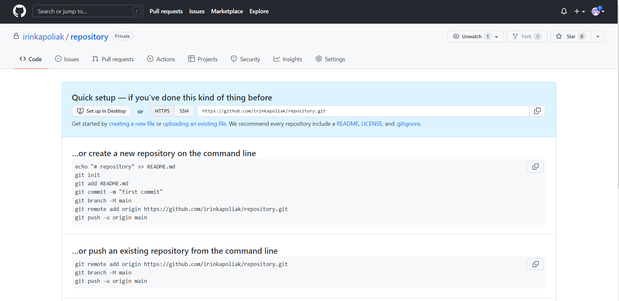

1. Нажимаем «[creating a new file](https://github.com/irinkapoliak/repository/new/main) or [uploading an existing file](https://github.com/irinkapoliak/repository/upload).»(создание нового файла или загрузить уже существующие)

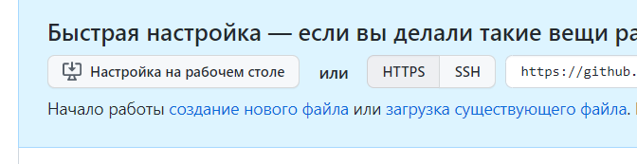

1. Загрузка существующего файла

